به نام خدا

«گزارش پروژه نهایی درس ریاضیات مهندسی»

گردآورنده: سعید دادخواه

استاد: دکتر مریم امیرمزلقانی

# سوال ۱

برای اجرای پاسخ این سوال فایل Answer01.m را اجرا کنید.

در ابتدای این بخش دو تابع تعریف شده‌اند که اولی عمل ضرب چندین مرتبه‌ای یک ماتریس در یک بردار را انجام می‌دهد. و دومی همین کار را به ازای یک ماتریس خاص که همان ماتریس داده شده در صورت سوال است انجام می‌دهد.

## الف

در این قسمت وضعیت هوا به ازای وضعیت امروز به شکل ابری به ازای هر nی می‌تواند محاسبه شود. می‌توان با تغییر مقدار twc وضعیت هوای امروز را تغییر داد.

## ب

اگر شرایط برای امروز معلوم باشد تاثیر هوای امروز روی فردا زیاد و روی هوای پسفردا و ... به مرور کم می‌شود. می‌توان گفت درصورتی که فاصله روز مورد نظر زیاد شود، هوای امروز در تعیین هوای آن تاثیر نخواهد داشت و این مقدار به مقداری ثابت (وضعیت کلی هوای منطقه) میل خواهد کرد. پس در صورتی که بردار وضعیت هوای امروز را به صورت متعدد در ماتریس داده شده ضرب کنیم می‌توان گفت وضعیت کلی هوای منطقه را به دست آورده‌ایم که تفسیر دیگر این بردار وضعیت هوای یک روز مستقل از روز قبل از آن است.

## پ

در این قسمت عمل چندین باره‌ی ضرب بردار در ماتریس را به صورت کلی می‌توان انجام داد. برای تعیین مقدار اولیه بردار متغیر init و برای تعیین ماتریس باید متغیر trans را تغییر داد.

# سوال ۲

برای اجرای پاسخ این سوال فایل Answer02.m را در نرم‌افزار متلب (نسخه r2016b یا بالاتر) اجرا کنید.

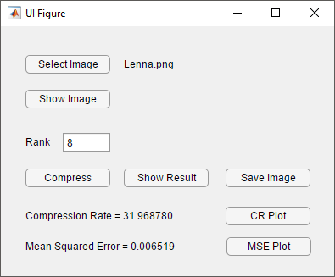

در صفحه مشاهده شده می‌توان تصویر مورد نظر را انتخاب و مشاهده کرد. با تعیین Rank مورد نظر ضریب فشرده‌سازی نمایش داده می‌شود. با فشردن کلید فشرده‌سازی عملیات فشرده‌سازی انجام می‌شود و پس از اتمام این عملیات میانگین مربعات خطا نمایش داده می‌شود و می‌توان تصویر اصلی و حاصل را در کنار هم مشاهده کرد و همچنین امکان فشرده‌سازی نیز فراهم آمده است.

نمونه فشرده‌سازی‌های انجام شده برای Rankهای ۸، ۱۶، ۳۲، ۶۴ و ۱۲۸ در زیر آورده شده‌اند:

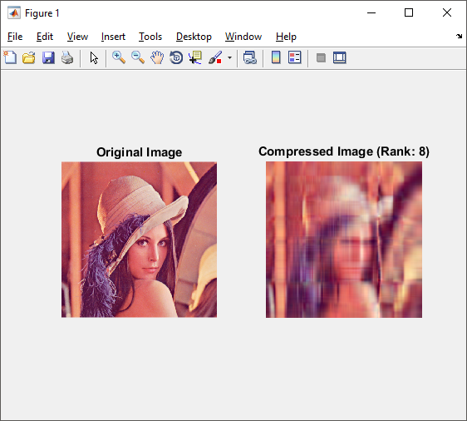

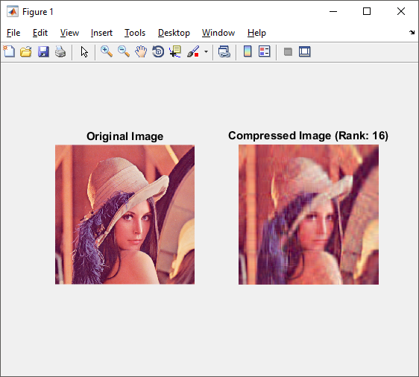

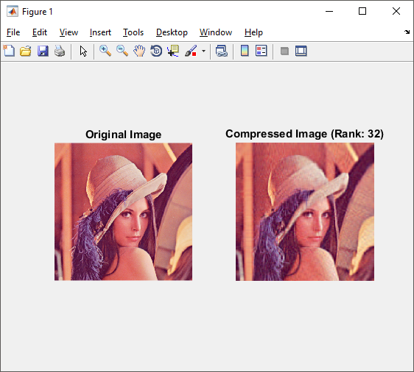

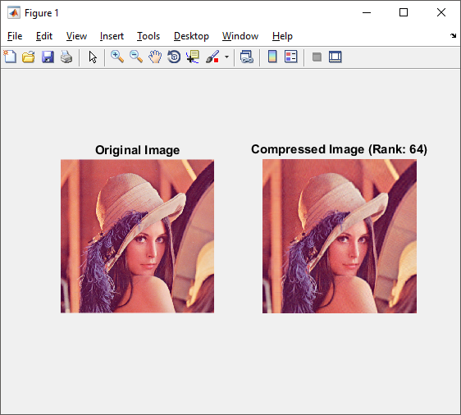

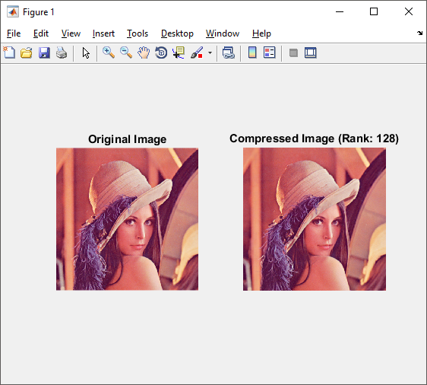

نتایج فشرده‌سازی‌های بالا به شکل زیر است:

|  |  |  |  |  |  |
| --- | --- | --- | --- | --- | --- |
| Rank | ۸ | ۱۶ | ۳۲ | ۶۴ | ۱۲۸ |
| ضریب فشرده‌سازی | ۳۱.۹۶۸۷۸۰ | ۱۵.۹۸۴۳۹۰ | ۷.۹۹۲۱۹۵ | ۳.۹۹۶۰۹۸ | ۱.۹۹۸۰۴۹ |
| MSE | ۰.۰۰۶۵۱۹ | ۰.۰۰۳۵۷۹ | ۰.۰۰۱۷۵۷ | ۰.۰۰۰۷۱۵ | ۰.۰۰۰۲۱۴ |

با فشردن کلید CR Plot نمودار تغییر ضریب فشرده‌سازی نسبت به Rankهای مختلف نمایش داده می‌شود. با کلید MSE Plot هم می‌توان تغییرات میانگین مربعات خطا را نسبت به Rankهای مختلف مشاهده کرد.

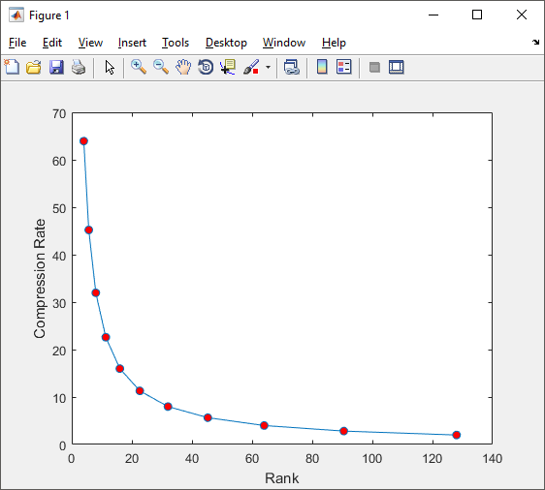

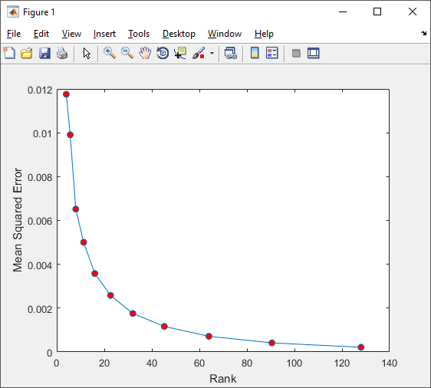

# سوال ۳

به صورت حضوری به خانم دکتر امیرمزلقانی تحویل داده شد.

برای دانلود دیتاست به آدرس <https://github.com/SaeidDadkhah/EngineeringMathematics> مراجعه کنید.

# سوال ۴

برای اجرای پاسخ این سوال فایل Answer04.m را اجرا کنید.

برای حل این سوال ابتدا تصاویر خوانده می‌شوند و با متد im2double به مقادیر double تبدیل می‌شوند. این تابع مقادیر را از بازه‌ی ۰ تا ۲۵۵ به ۰ تا ۱ منتقل می‌کند پس برای اضافه کردن نویز انحراف معیار را بر ۲۵۵ تقسیم می‌کنیم تا آن را در این بازه قرار دهد و مقادیر درستی به دست آید.

تصویر دارای نویز در سمت چپ، تصویر با برش در ۵۰۰ در وسط و تصویر با برش در ۴۷۵ در سمت راست نمایش داده شده‌اند.

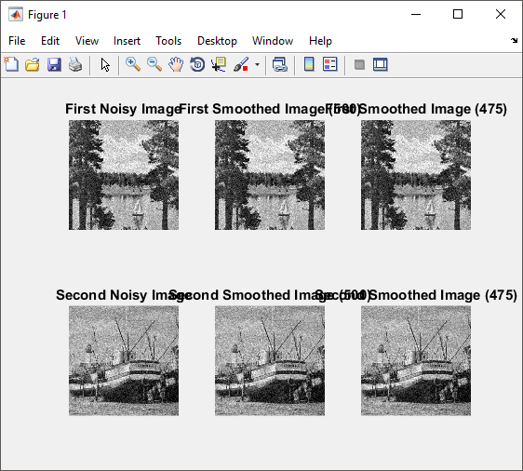

همانطور که مشاهده می‌شود نویز حذف نشده‌است و دلیل اصلی آن این است که نویز در بردارهای اصلی‌تر تغییر ایجاد کرده است و برای تغییر برش در مقادیر کمتری انجام گیرد. در نمودار زیر میانگین مربعات خطا بر حسب مرحله برش رسم شده است. به نظر می‌رسد بهترین مرحله برش حدود ۵۰ باشد.

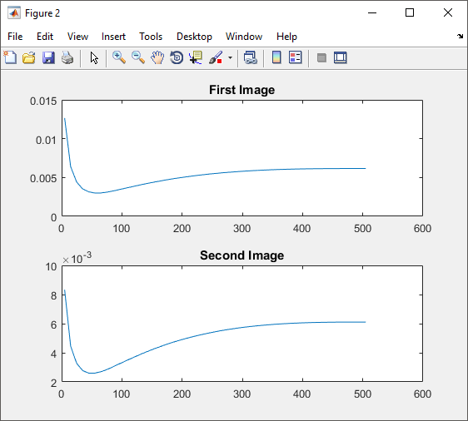

# توضیحات کلی

در مخزن Git به آدرس <https://github.com/SaeidDadkhah/EngineeringMathematics> فایل تمامی سوال‌ها و دیتاست مورد استفاده در سوال سوم در دسترس است.